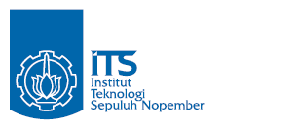**JURUSAN TEKNIK INFORMATIKA**

**FAKULTAS TEKNOLOGI INFORMASI**

**INSTITUT TEKNLOGI SEPULUH NOPEMBER**

**USULAN TUGAS AKHIR**

# IDENTITAS PENGUSUL

**NAMA : REZKI WULAN PERMATA SARI**

**NRP : 5110100038**

**DOSEN WALI : Dr. Eng. Nanik Suciati, S.Kom., M.Kom.**

**DOSEN PEMBIMBING : 1. Dr. Ir. Siti Rochimah, M.T.  
 2. Umi Laili Yuhana, S.Kom., M.Sc.**

# JUDUL TUGAS AKHIR

“Sistem Pendokumentasi Pencapaian Nilai Kumulatif Mata Kuliah per Semester untuk Rekomendasi Perbaikan Pembelajaran”

# LATAR BELAKANG

Mutu pendidikan dibutuhkan untuk peningkatan kualitas generasi muda, terutama di bangku perkuliahan. Salah satu caranya yaitu dengan mengacu pada akreditasi. *Accreditation Board for Eengineering and Technology* (ABET) adalah akreditasi bertaraf Internasional yang dapat menjamin kualitas lulusan pada dunia kerja. Pada ABET terdapat delapan kriteria penilaian, yaitu mahasiswa, tujuan pendidikan program, capaian mahasiswa, perbaikan berkelanjutan, kurikulum, pengajar, fasilitas, dan dukungan kelembagaan [1].

Capaian mahasiswa harus direncanakan dengan baik agar mendapatkan hasil yang maksimal. Perencanaan tersebut dapat berupa melakukan pemetaan materi, evaluasi, kriteria pencapaian per mata kuliah terhadap capaian pembelajaran. Hal ini dilakukan untuk memastikan semua materi yang disampaikan dosen sesuai dengan capaian pembelajaran yang telah disepakati. Tujuannya agar mahasiswa tidak sekedar mendapat nilai yang baik, tetapi dapat mencapai capaian pembelajaran. Setelah mendapat nilai kumulatif akhir semester, mahasiswa dapat mengetahui capaian pembelajaran dengan menulusur balik nilai yang didapatkannya. Dengan hasil capaian pembelajaran yang didapatkan dan tes potensi akademik yang dilakukan, mahasiswa bisa mendapatkan rekomendasi karir. Diharapakan dosen dapat mengajar sesuai dengan bidang minatnya untuk mempermudah proses pembelajaran. Apabila terdapat penurunan capaian pembelajaran, maka harus dilakukan perbaikan berkelanjutan. Untuk melakukan perbaikan berkelanjutan terhadap capaian pembelajar, maka perlu dilakukan dokumentasi hasil IPK mata kuliah tiap semester. Gambar 1 menunjukan bagan keterkaitan antara pemetaan, penilaian, perbaikan kelanjutan, dan pengelompokan dosen.

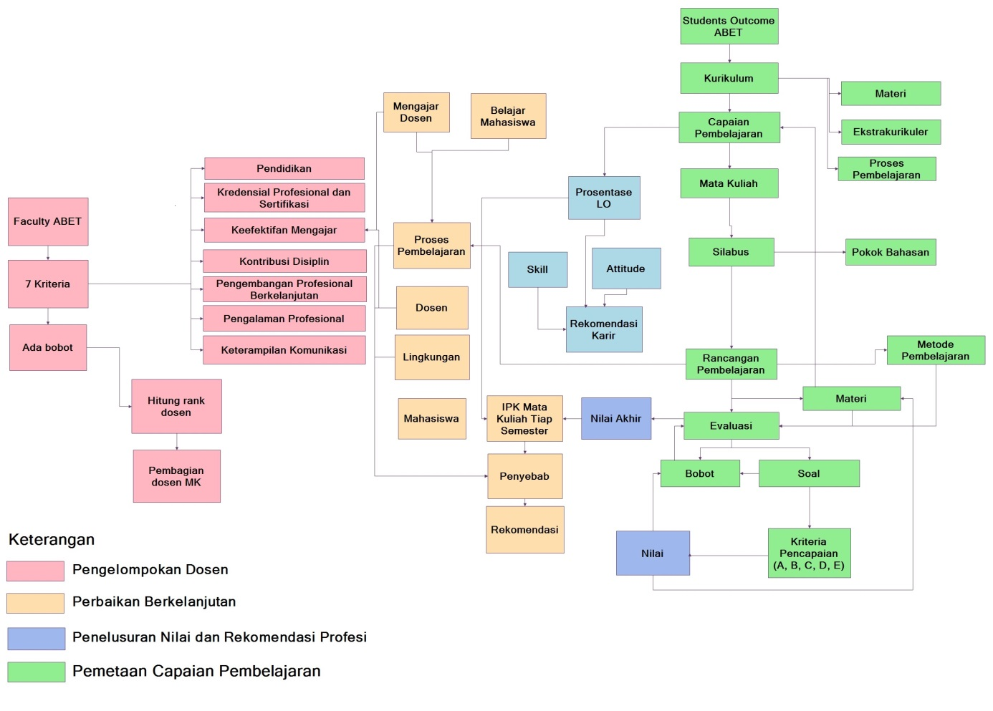

Gambar 1. Bagan keterkaitan antara pemetaan, penilaian, perbaikan berkelanjutan, dan pengelompokan dosen.

Perbaikan berkelanjutan dapat dilakukan dengan mendokumentasi hasil pencapaian nilai mahasiswa yang sistematis dapat dilakukan dengan mendokumentasian nilai kumulatif tiap mata kuliah yang merepresentasikan pencapaian kompetensi mata kuliah tersebut. Penelitian-penelitian yang dilakukan di Amerika Serikat mengindikasikan adanya sejumlah faktor yang berpengaruh pada hasil belajar mahasiswa, yang dapat dikategorikan ke dalam empat variabel, yaitu variabel siswa, variabel lingkungan, variabel guru, dan variabel proses pembelajaran [3]. Secara lebih rinci variabel siswa mencakup faktor-faktor mengenai kapasitas belajar siswa, motivasi dan kesiapan belajar. Variabel lingkungan meliputi faktor sikap orang tua terhadap pendidikan, pola interaksi antar mahasiswa, populasi kelas, dan fasilitas belajar. Variabel guru mencakup faktor-faktor penguasaan terhadap materi pelajaran, wawasan dalam bidang ilmu yang diajarkan, keterampilan mengajar, motivasi kerja, serta kepribadian guru.  Variabel pembelajaran melibatkan interaksi perilaku mengajar guru dan perilaku belajar siswa dalam proses pembelajaran. Dari sudut perilaku mengajar, faktor-faktor yang menunjang efektivitas pembelajaran meliputi organisasi dan sistematika penyajian materi pelajaran, kejelasan dan kemenarikan penyajian materi pelajaran, ketercernaan materi pelajaran oleh mahasiswa. Sementara itu dari sudut perilaku belajar, disiplin, motivasi dan keantusiasan mahasiswa dalam pembelajaran menjadi faktor pendukung keberhasilan belajar. Keberhasilan siswa belajar memerlukan kerjasama sinergis antara guru dan siswa dalam proses pembelajaran. Untuk menganalisis hubungan keempat variabel tersebut maka digunakan metode *Fuzzy Quantification Theory I* [4].

Perbaikan berkelanjutan bukanlah hal mudah karena karena ketika terjadi perubahan terhadap hasil pembelajaran di tiap mata kuliah pada semester yang berbeda, maka harus diketahui penyebabnya. Pada tugas akhir ini akan dibangun suatu sistem untuk melihat pencapaian nilai kumulatif mata kuliah yang sama di semester yang berbeda. Apabila terdapat perbedaan hasil, sistem ini akan menginformasikan penyebabnya dan merekomendasikan perbaikan yang sebaiknya dilakukan.

# RUMUSAN MASALAH

1. Bagaimana mendokumentasi pencapaian nilai kumulatif mata kuliah di tiap semester?
2. Bagaimana mengetahui penyebab terjadinya perubahan pencapaian nilai kumulatif mata kuliah tiap semester?
3. Bagaimana merekomendasikan solusi untuk menangani terjadinya penurunan pencapaian nilai kumulatif mata kuliah tiap semester?

# BATASAN MASALAH

Permasalahan yang dibahas di dalam Tugas Akhir ini memiliki beberapa batasan masalah, yaitu:

1. Bahasa pemrograman yang digunakan adalah C#.
2. Studi kasus yang dibahas adalah Jurusan Teknik Informatika di Perguruan Tinggi X.
3. Perbandingan nilai kumulatif hanya dapat dilakukan pada mata kuliah dan kurikulum yang sama.

# TUJUAN PEMBUATAN TUGAS AKHIR

1. Membantu jurusan untuk mendokumentasi pencapaian nilai kumulatif mata kuliah per semester.
2. Membantu menelusuri penyebab terjadinya penurunan pencapaian nilai kumulatif mata kuliah per semester.
3. Membantu memberikan rekomendasi solusi apabila terdapat penurunan pencapaian hasil dari nilai mata kuliah.

# MANFAAT TUGAS AKHIR

Dengan adanya sistem ini Jurusan dapat mendokumentasikan pencapaian nilai kumulatif mata kuliah di tiap semester dan dapat merekomendasikan perbaikan pembelajaran.

# TINJAUAN PUSTAKA

**ABET**

ABET (*Accreditation Board for Eengineering and Technology*) adalah lembaga akreditasi internasional yang mengakreditasi program pendidikan dalam bidang sains terapan, komputer, rekaya, dan teknologi rekayasa [2]. ABET beranggotakan berbagai organisasi profesi yang merepresentasikan bidang-bidang ilmu terapan, komputing, rekayasa, dan rekayasa teknologi. Bila telah terakreditasi ABET maka pengaruhnya adalah pengakuan organisasi profesi internasional bagi lulusan sarjana dari program studi tersebut. Tiap bidang memiliki kriteria yang berbeda-beda [1]. Teknik Informatika masuk pada kriteria Computing. Computing memiliki delapan kriteria, yaitu:

1. Mahasiswa *(Students)*

Pembelajaran mahasiswa harus dievaluasi. Perlu dilakukan pemantauan agar mendapatkan hasil yang baik.

1. Tujuan Pendidikan Program *(Program Educational Objectives)*

Tujuan pendidikan pada program studi harus dipublish dengan baik.

1. Capaian Mahasiswa *(Students Outcomes)*

Program Studi harus mempunyai dokumentasi hasil pembelajaran mahasiswa agar dapat diadakannya perbaikan. Hal-hal yang harus dimiliki mahasiswa:

* + - 1. Kemampuan untuk menerapkan pengetahuan komputasi dan matematika yang tepat untuk disiplin
      2. Kemampuan menganalisa masalah, mengidentifikasi, dan menentukan kebutuhan komputasi yang tepat sebagai solusinya
      3. Kemampuan untuk merancang, melaksanakan, dan mengevaluasi sistem berbasis komputer, proses, komponen/program, untuk memenuhi kebutuhan yang diinginkan
      4. Kemampuan untuk berfungsi secara efektif dalam tim untuk mencapai tujuan bersama
      5. Pemahaman tentang isu-isu profesional, etika, hukum, keamanan, sosial ,dan tanggung jawab
      6. Kemampuan berkomunikasi dengan berbagai khalayak secara efektif
      7. Kemampuan untuk menganalisa daampak lokal dan global komputasi pada individu, organisasi, masyarakat
      8. Pengakuan akan kebutuhan dan kemampuan untuk terlibat dalam pengembangan profesional
      9. Kemampuan untuk menggunakan teknik saat ini, ketrampilan, dan alat yang diperlukan untuk praktek komputasi

1. Perbaikan Berkelanjutan *(Continous Improvement)*

Program harus melakukan dokumentasi untuk menilai dan mengevaluasi sejauh mana hasil siswa sedang dicapai. Hasil evaluasi ini harus sistematis agar dapat dimanfaatkan sebagai masukan untuk perbaikan terus-menerus dari program. Informasi lain yang tersedia juga dapat digunakan untuk membantu dalam perbaikan terus menerus dari program.

1. Kurikulum *(Curriculum)*

Dirancang agar students dapat memenuhi students outcome. Kurikulum harus menggabungkan persyaratan teknis dan profesional dengan persyaratan pendidikan umum dan pilihan untuk mempersiapkan siswa berkarir secara profesional. Persyaratan teknis dan profesional harus menyertakan setidaknya satu tahun up-to-date cakupan topik dasar dan lanjutan dalam disiplin komputasi yang terkait dengan program ini. Selain itu, program ini harus mencakup ilmu matematika sesuai dengan tingkat pra-kalkulus.

1. Pengajar *(Faculty)*

Setiap anggota fakultas mengajar dalam program harus memiliki keahlian dan latar belakang pendidikan sesuai dengan kontribusi ke program yang diharapkan dari anggota fakultas. Kompetensi anggota fakultas harus ditunjukkan oleh faktor-faktor seperti pendidikan, kredensial profesional dan sertifikasi, pengalaman profesional, pengembangan profesional berkelanjutan, kontribusi untuk disiplin, keefektifan mengajar, dan keterampilan komunikasi.

1. Fasilitas *(Facilities)*

Ruang kelas, kantor, laboratorium, dan peralatan yang terkait harus memadai untuk mendukung pencapaian hasil siswa dan untuk menyediakan suasana kondusif untuk belajar. Alat-alat modern, peralatan, sumber daya komputasi, dan laboratorium yang sesuai dengan program harus tersedia, dapat diakses, dan sistematis dipelihara dan ditingkatkan untuk memungkinkan siswa mencapai hasil siswa dan untuk mendukung kepentingan program. Siswa harus diberikan bimbingan yang tepat tentang penggunaan alat-alat, peralatan, sumber daya komputasi, dan laboratorium yang tersedia untuk program ini. Layanan perpustakaan dan infrastruktur komputasi dan informasi harus memadai untuk mendukung kegiatan ilmiah dan profesional dari para mahasiswa dan fakultas.

1. Dukungan Kelembagaan *(Instutional Support)*

Dukungan kelembagaan dan kepemimpinan harus cukup untuk menjamin kualitas dan kesinambungan program. Sumber daya termasuk layanan kelembagaan, dukungan keuangan, dan staf (baik administrasi dan teknis) yang diberikan kepada program harus cukup untuk memenuhi kebutuhan Program. Sumber daya yang tersedia untuk program ini harus cukup untuk menarik, mempertahankan, dan menyediakan untuk pengembangan profesi yang berkelanjutan dari fakultas yang berkualitas. Sumber daya yang tersedia untuk program ini harus cukup untuk memperoleh, memelihara, dan mengoperasikan infrastruktur, fasilitas dan peralatan yang sesuai untuk program ini, dan untuk menyediakan suatu lingkungan di mana hasil siswa dapat dicapai.

**TEORI QUANTIFIKASI**

Secara umum metode kuantifikasi menggunakan data-data kasar seperti hasil evaluasi dan pendapat orang yang mana kuantitas dan pemahanan tentang data-data tersebut tidak secara normal diekspresikan secara numeris. Biasanya, suatu pendapat atau evaluasi terhadap suatu aktivitas akan direpresentasikan dalam bentuk kualitatif secara linguistik, seperti: baik, cukup, buruk, puas, dll. Padahal sebenarnya, untuk membandingkan pendapat atau evaluasi akan lebih mudah apabila ekspresi yang berbentuk kualitatif tersebut diganti dengan bentuk numeris. Untuk keperluan tersebut, maka dibutuhkan metode kuantifikasi. *Fuzzy Quantification Theory* adalah metode untuk mengendalikan data-data kualitatif dengan menggunakan teori himpunan fuzzy. Pengendalian disini lebih dimaksudkan untuk menjelaskan kejadian-kejadian fuzzy menggunakan nilai dalam rentang [0, 1] yang mengekspresikan pendapat-pendapat secara kualitatif [4].

**FUZZY QUANTIFICATION THEORY I**

Tujuan dari *Fuzzy Quantification Theory* I (analisis regresi kualitatif) adalah menentukan hubungan antara variabel kualitatif yang diberikan dengan nilai antara 0 sampai 1, dan variabel-variabel numeris dalam *fuzzy group* yang diberikan dalam sampel. Pada Tabel 1 menunjukkan karakteristik *Fuzzy Quantification Theory* I.

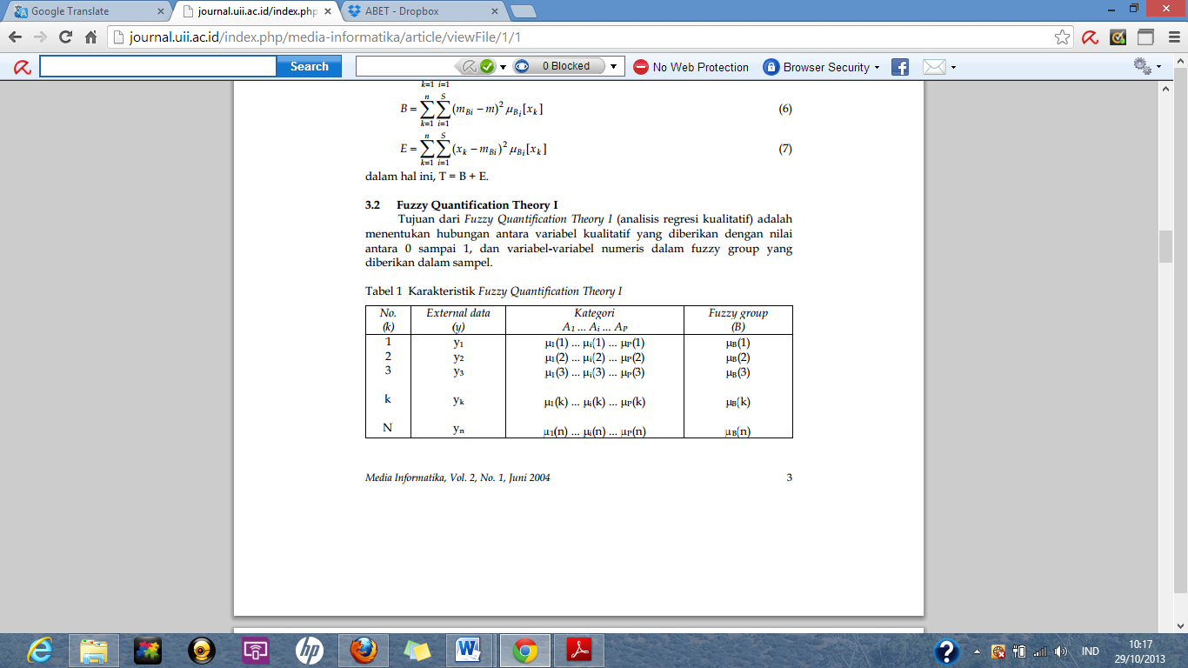

Tabel1. Karakteristik Fuzzy Quantification Theory I.

Pada tabel tersebut terdapat n buah sampel. *External Standard* (y) menunjukkan fungsi tujuan. yk adalah fungsi tujuan dari sampel ke-k. µi(k) adalah derajat suatu tanggapan terhadap kategori kulitatif ke-i (i=1,2, ..., P) pada sampel ke-k yang diberi nilai [0, 1]. *Fuzzy Quantification Theory* I sama halnya menentukan suatu fungsi linear dari beberapa kategori [5].

# RINGKASAN ISI TUGAS AKHIR

Pada Tugas Akhir ini penulis mengusulkan untuk merancang dan membuat sistem yang dapat mendokumentasikan pencapaian nilai kumulatif mata kuliah di tiap semester agar dapat dilakukan pemantauan, dan dapat merekomendasikan perbaikan pembelajaran. Gambar 1 merupakan bagan klasifikasi faktor yang mempengaruhi nilai kumulatif mata kuliah tiap semester

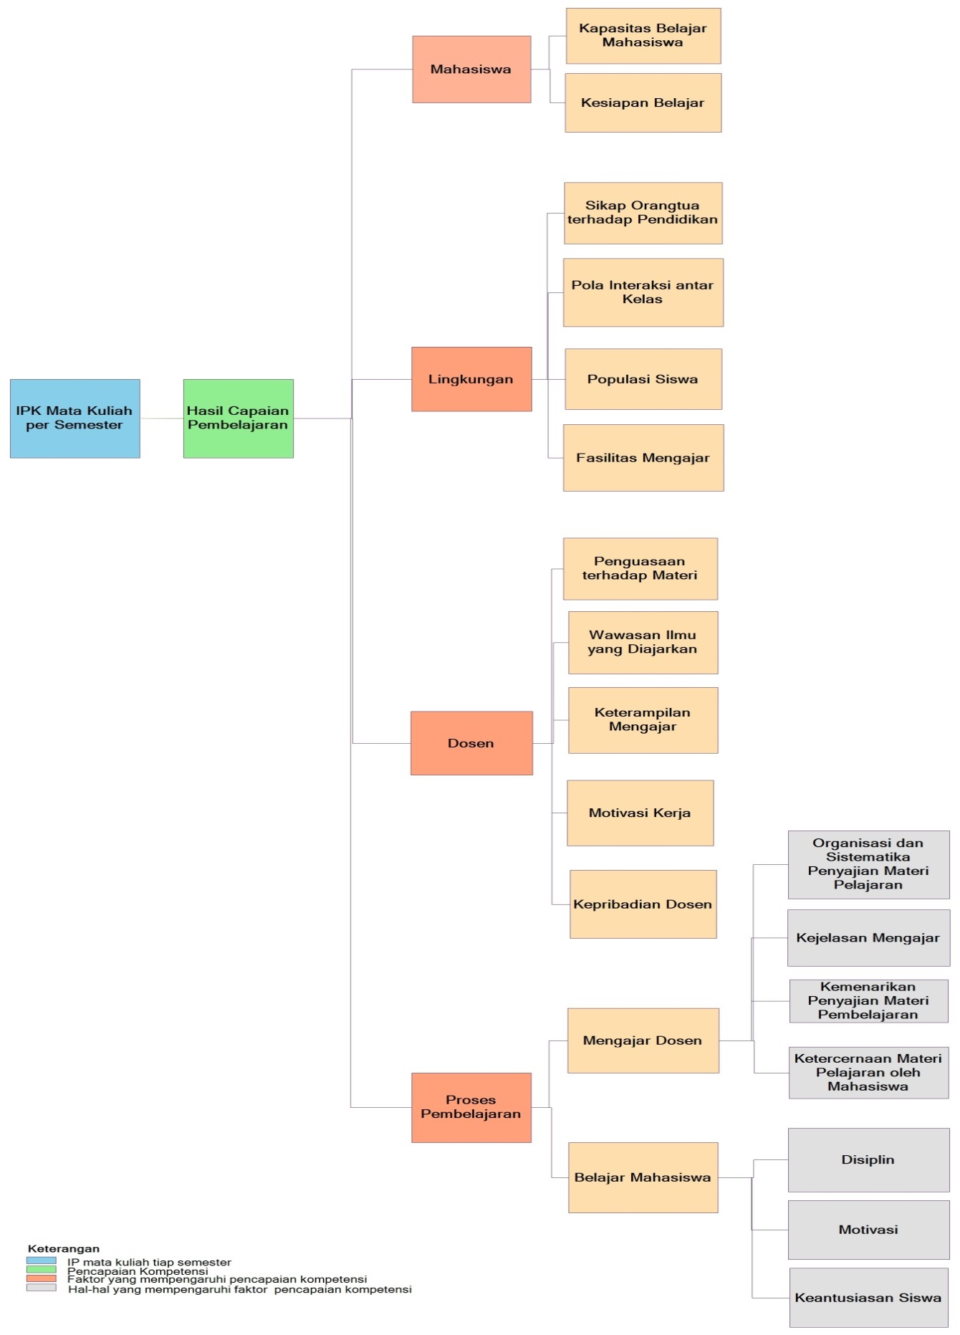

Gambar2. Bagan Klasifikasi Faktor yang Mempengaruhi Nilai Kumulatif Mata Kuliah Tiap Semester

Berikut adalah aliran proses pengecekan penurunan nilai kumulatif yang ditunjukkan pada Gambar 3.

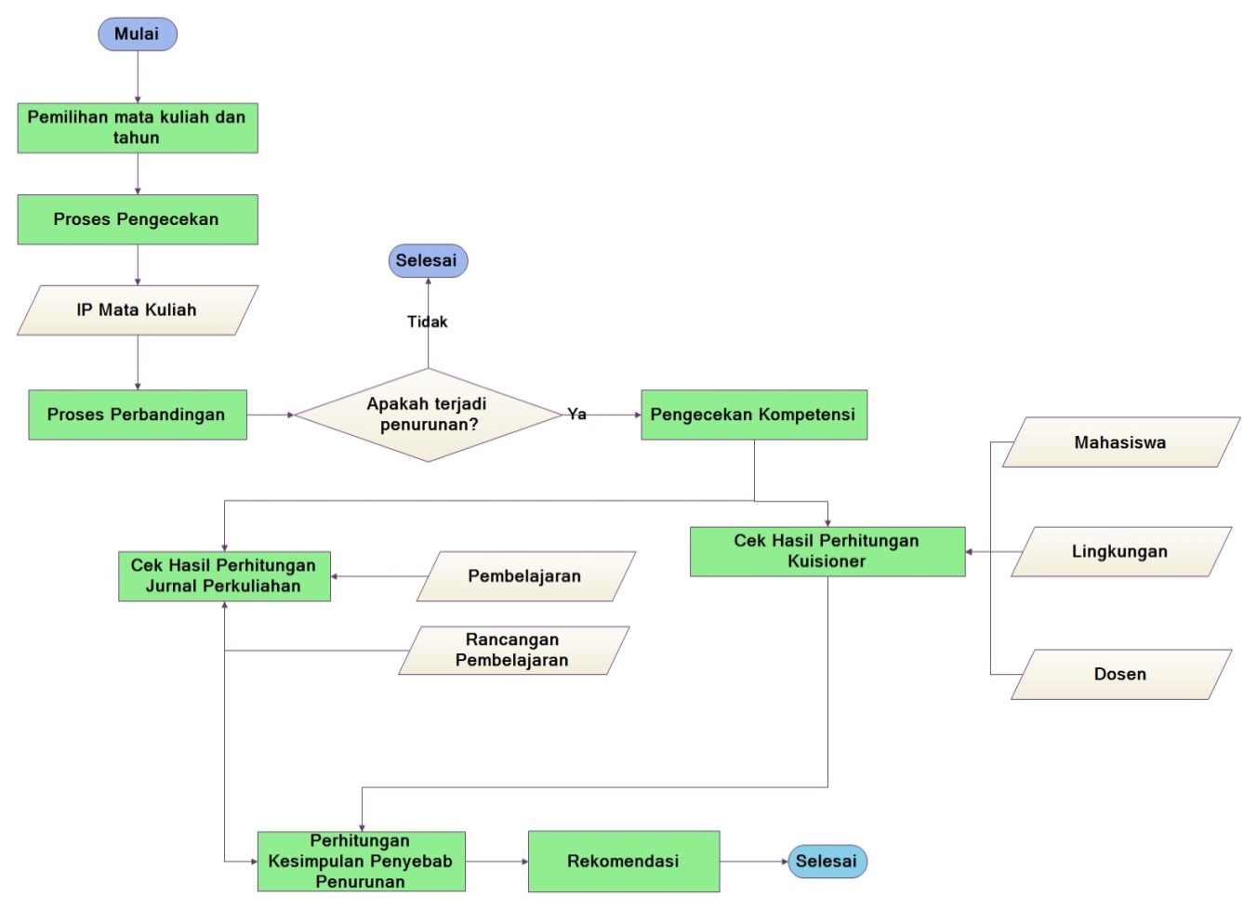

Gambar 3. Alur Proses Pengecekan Penurunan Nilai Kumulatif

Gambar 4 menunjukkan gambaran usecase dari sistem yang akan dibuat.

Gambar 4. Usecase Pendokumentasi Pencapaian Nilai Kumulatif Mata Kuliah di Tiap Semester untuk Rekomendasi Perbaikan Pembelajaran

# METODOLOGI

## Penyusunan proposal Tugas Akhir

Tahap awal yang dilakukan dalam pengerjaan Tugas Akhir ini adalah penyusunan proposal Tugas Akhir. Di dalam proposal diajukan suatu gagasan pembuatan perangkat lunak untuk mendokumentasikan nilai mata kuliah tiap semester agar dapat merekomendasikan perbaikan kedepannya. Jika terdapat penurunan pecapaian nilai kumulatif, maka dapat dilihat pencapaian kompetensi yang dipengaruhi oleh empat faktor, yaitu mahasiswa, dosen, lingkungan, dan pembelajaran.

## Studi literatur

Pada tahap ini dilakukan pencarian, pengumpulan, dan pembelajaran literatur yang berhubungan dengan *Accreditation Board for Engineering and Technology*, Perbaikan Berkelanjutan, dan *Theory Fuzzy Quantification I*.

## Analisis dan desain perangkat lunak

Gambar 5 menunjukkan desain arsitektur perangkat lunak yang akan dibuat dalam Tugas Akhir ini.

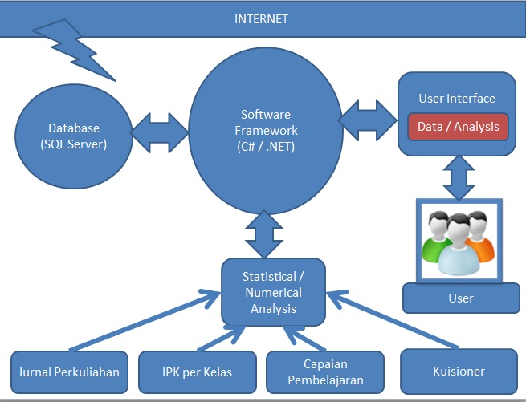

Gambar 5. Desain Arsitektur Perangkat Lunak

## Implementasi perangkat lunak

Berikut beberapa hal yang diperlukan dalam implementasi:

* + - 1. *Tools* yang digunakan adalah Visual Studio 2012
      2. Bahasa pemrograman yang digunakan adalah C#
      3. *Framework* yang digunakan adalah .Net
      4. Pemodelan yang digunakan Power Designer dan Star UML
      5. *Database* yang digunakan adalah SQL Server

## Pengujian dan evaluasi

Pada tahap ini dilakukan uji coba terhadap perangkat lunak yang telah selesai dibuat secara *blackbox*. Melakukan pengujian berdasarkan apa yang dilihat, hanya fokus terhadap fungsionalitas dan *output*, lebih mengarah pada hasil dan proses intinya saja.

## Penyusunan Buku Tugas Akhir

Pada tahap ini dilakukan penyusunan laporan yang menjelaskan dasar teori dan metode yang digunakan dalam tugas akhir ini serta hasil dari implementasi aplikasi perangkat lunak yang telah dibuat. Sistematika penulisan buku tugas akhir secara garis besar antara lain:

1. Pendahuluan
   1. Latar Belakang
   2. Rumusan Masalah
   3. Batasan Tugas Akhir
   4. Tujuan
   5. Metodologi
   6. Sistematika Penulisan
2. Tinjauan Pustaka
3. Desain dan Implementasi
4. Pengujian dan Evaluasi
5. Kesimpulan dan Saran
6. Daftar Pustaka

# JADWAL KEGIATAN

|  |  |  |  |  |  |  |  |  |  |  |  |  |  |  |  |  |  |
| --- | --- | --- | --- | --- | --- | --- | --- | --- | --- | --- | --- | --- | --- | --- | --- | --- | --- |
| Tahapan | 2013 | | | | | | | | | | | | | | | | |
| Oktober | | | | Nopember | | | | Desember | | | | Januari | | | | |
| Penyusunan Proposal |  |  |  |  |  |  |  |  |  |  |  |  |  |  |  |  |  |
| Studi Literatur |  |  |  |  |  |  |  |  |  |  |  |  |  |  |  |  |  |
| Perancangan sistem |  |  |  |  |  |  |  |  |  |  |  |  |  |  |  |  |  |
| Implementasi |  |  |  |  |  |  |  |  |  |  |  |  |  |  |  |  |  |
| Pengujian dan evaluasi |  |  |  |  |  |  |  |  |  |  |  |  |  |  |  |  |  |
| Penyusunan buku |  |  |  |  |  |  |  |  |  |  |  |  |  |  |  |  |  |

# DAFTAR PUSTAKA

|  |  |
| --- | --- |
| [1] | ABET,Inc, “ABET,Inc,” 2011. [Online]. Available: http://www.abet.org/accreditation-criteria-policies-documents/.. [Diakses 8 Juli 2013]. |
| [2] | ABET,Inc, “ABET,Inc,” 2011. [Online]. Available: Tersedia: http://www.abet.org/about-abet/.. [Diakses 8 Juli2 2013]. |
| [3] | Aaamprogresif, “Aaamprogresif,” [Online]. Available: http://id.shvoong.com/social-sciences/education/.. [Diakses 25 Oktober 2013]. |
| [4] | S. Kusumadewi, Aplikasi Logika Fuzzy Untuk Pendukung Keputusan, Yogyakarta: Graha Ilmu, 2004. |
| [5] | T. K. S. Terano, Fuzzy Systems Theory and Its, London: Academic Press, 1992. |
|  |  |
|  |  |